Cách lấy tư liệu:
B1. vào google chrome
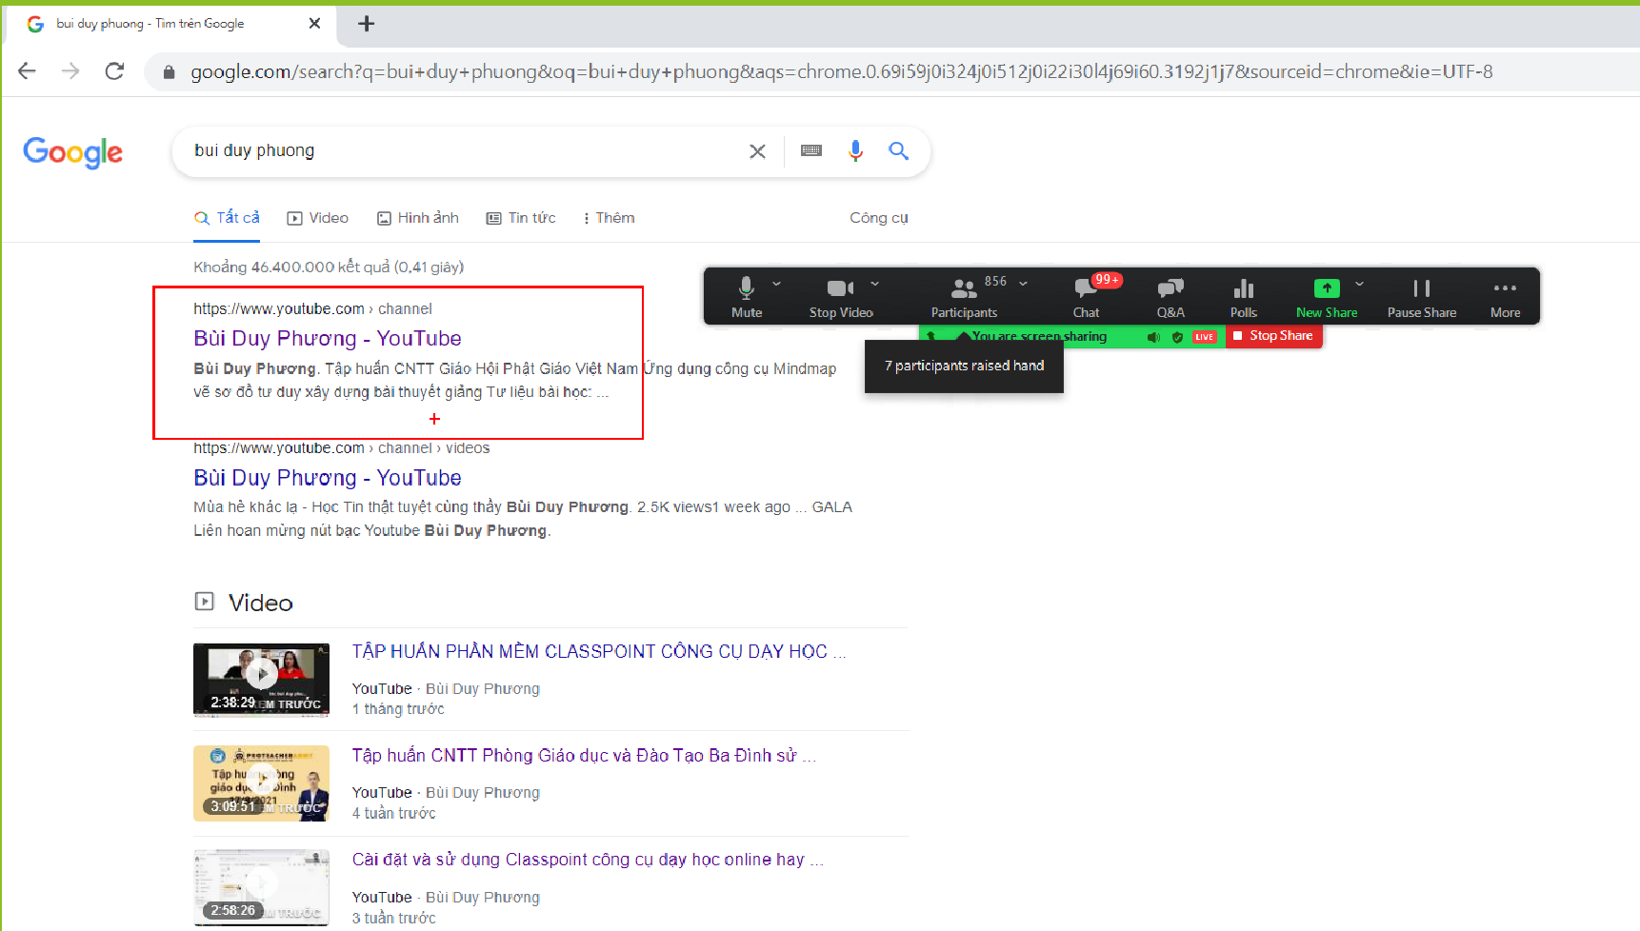
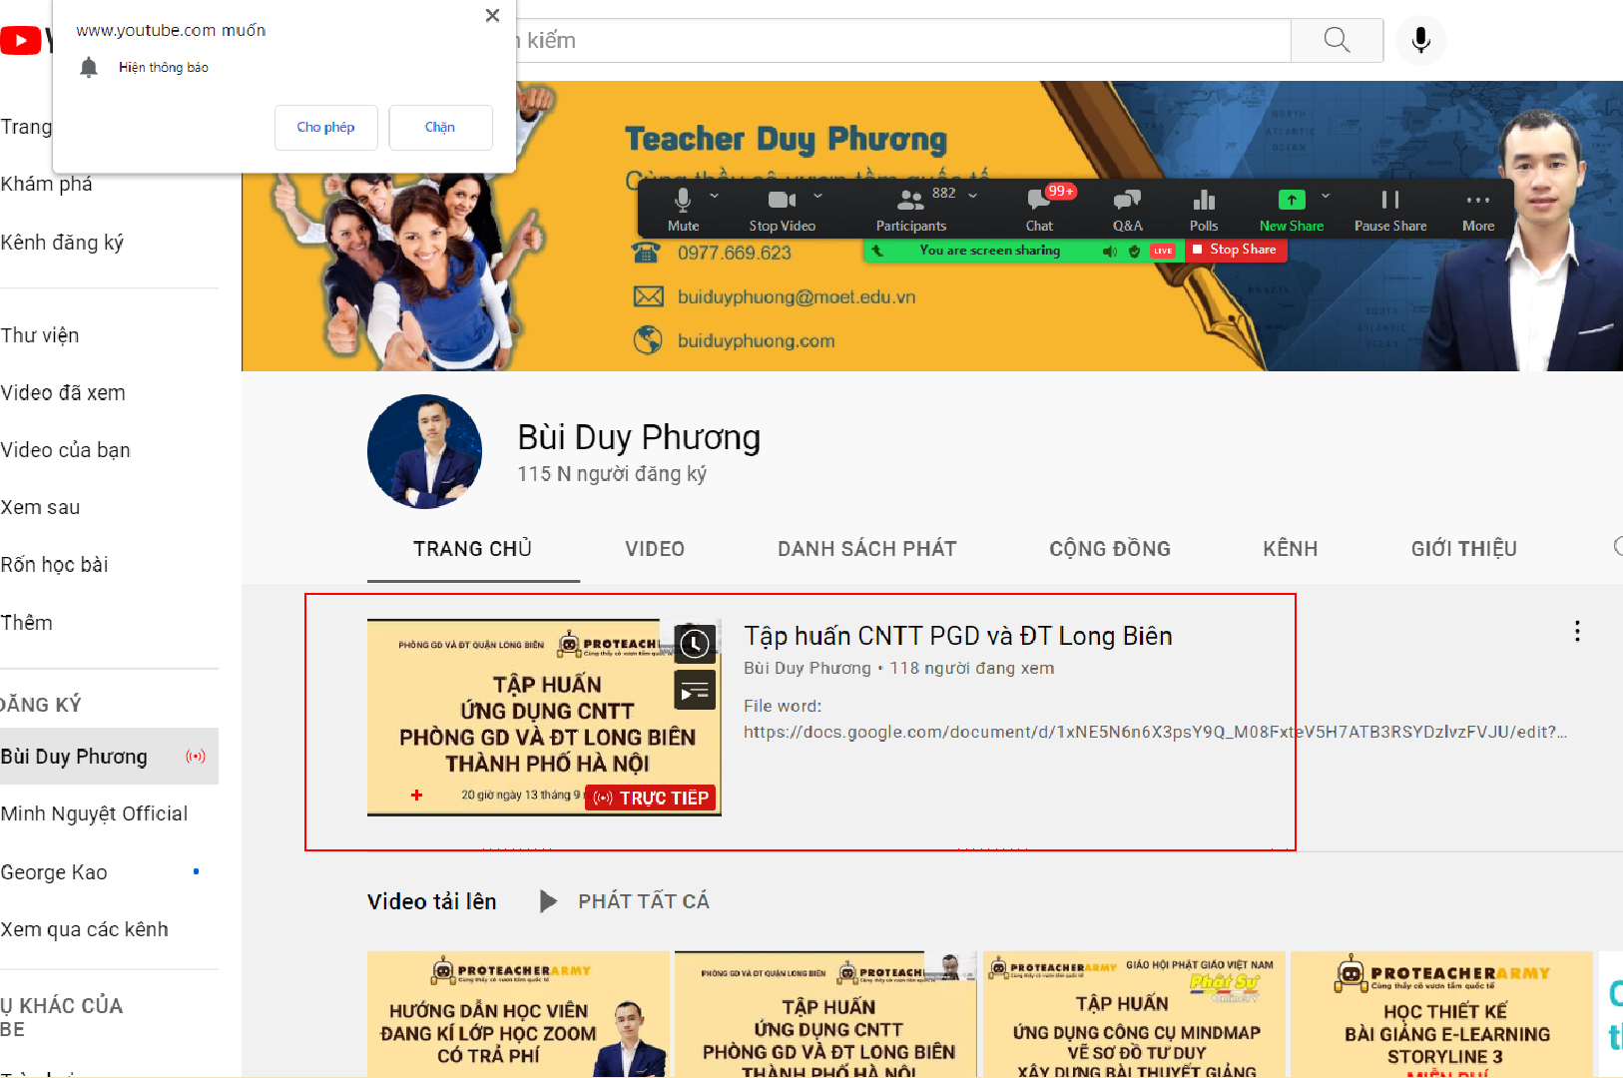

mở phần mô tả ra:
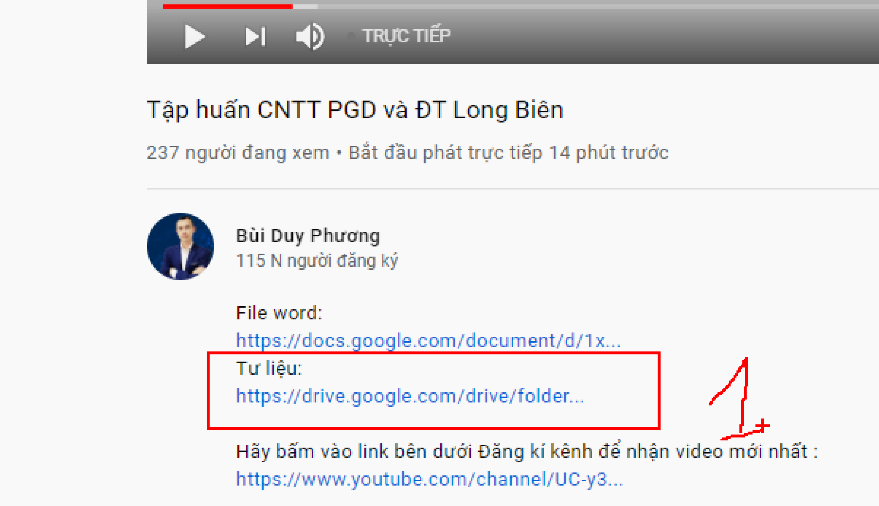
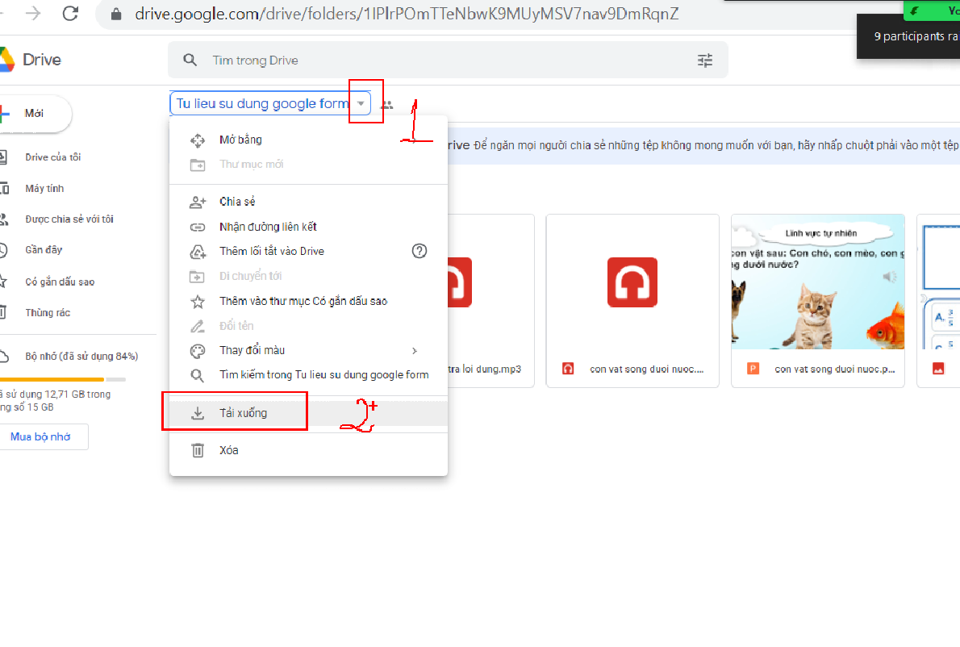

tải về máy:
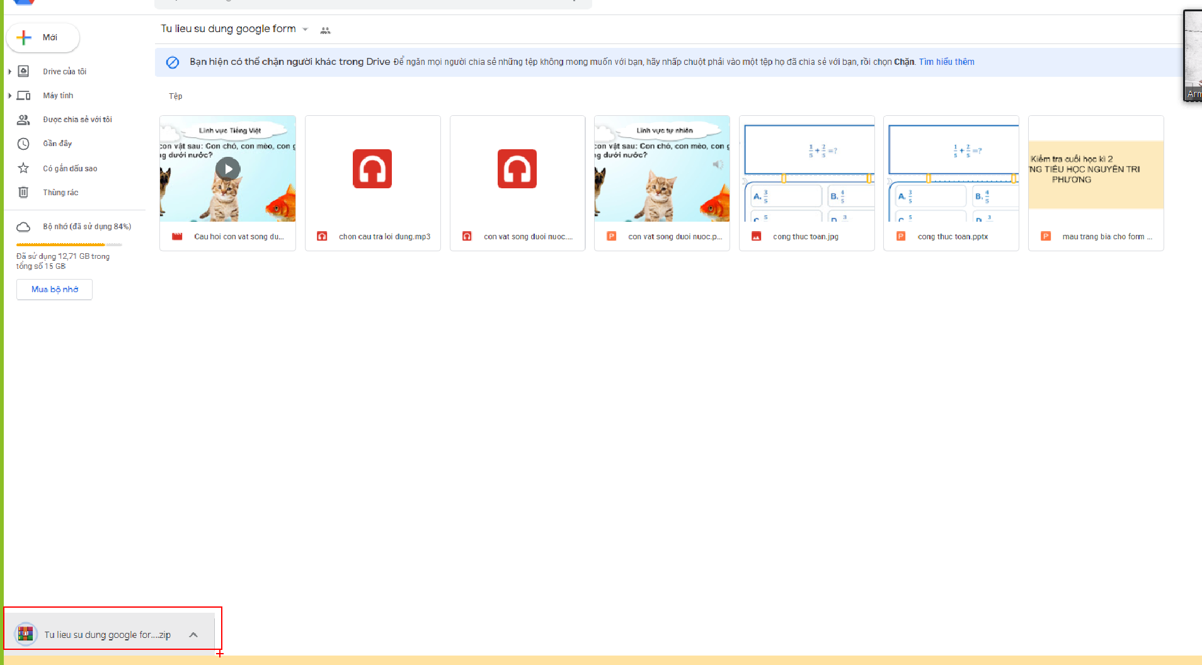

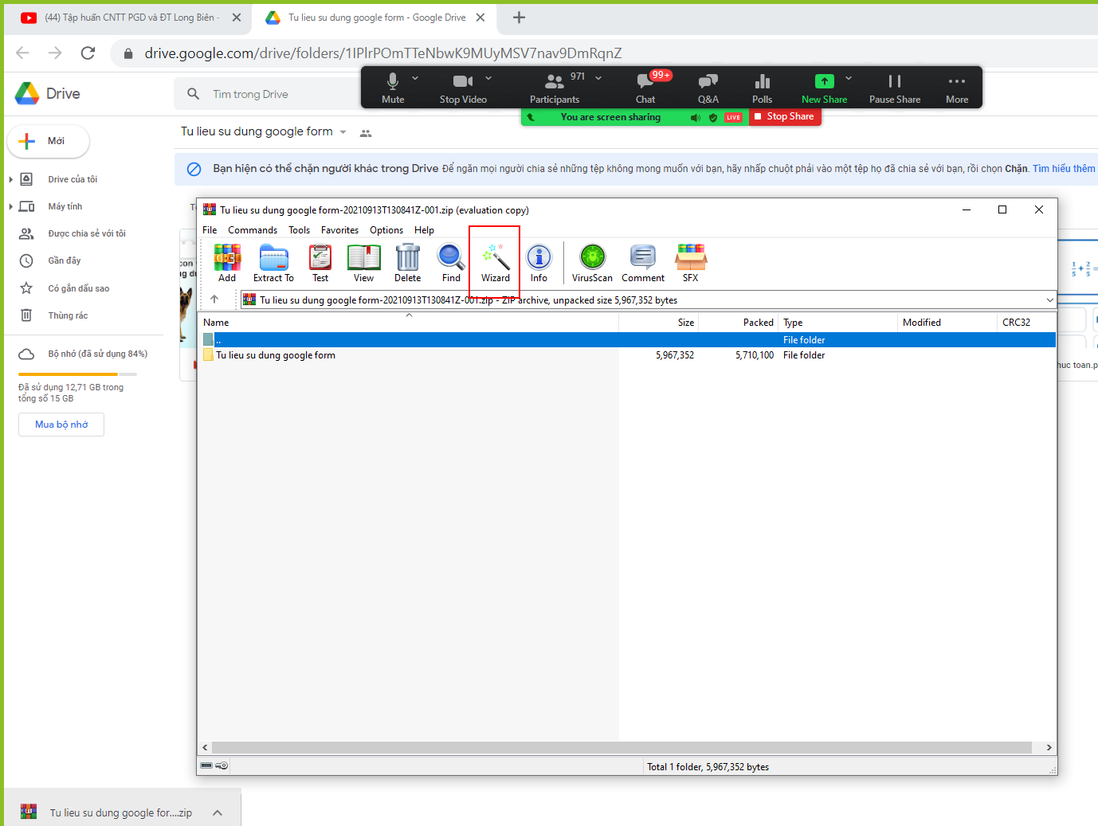

Cách sử dụng google form

B1. Mở trình duyệt google chrome:
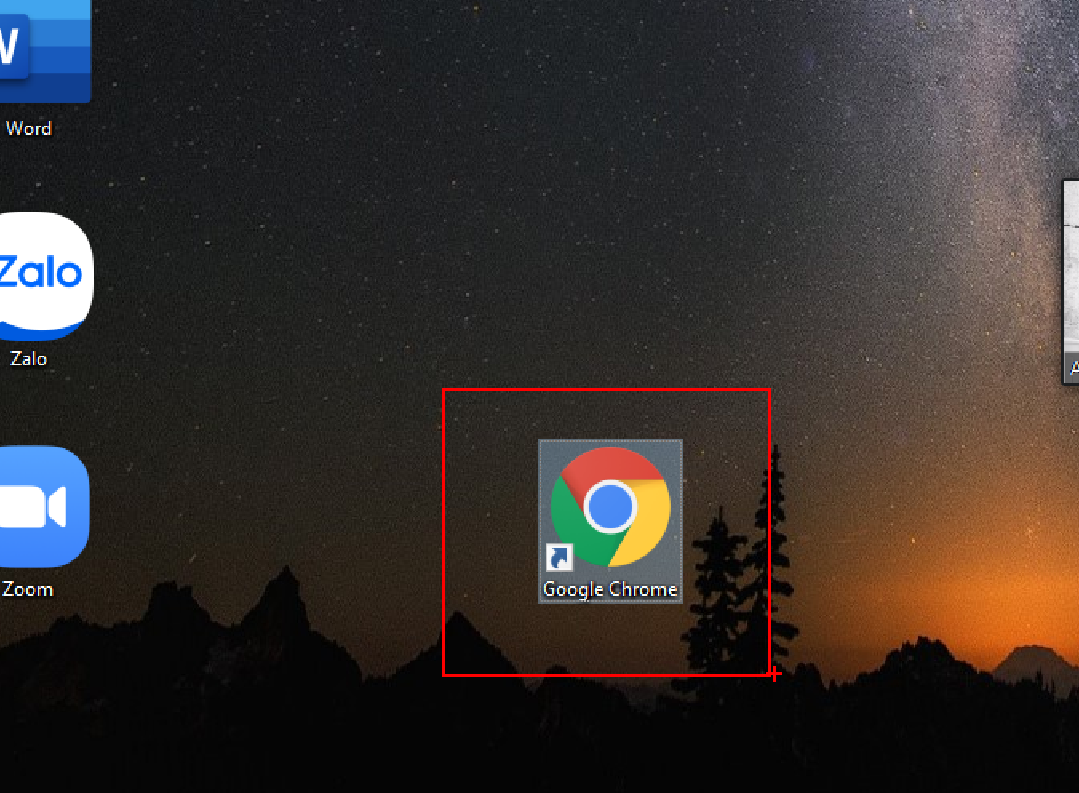
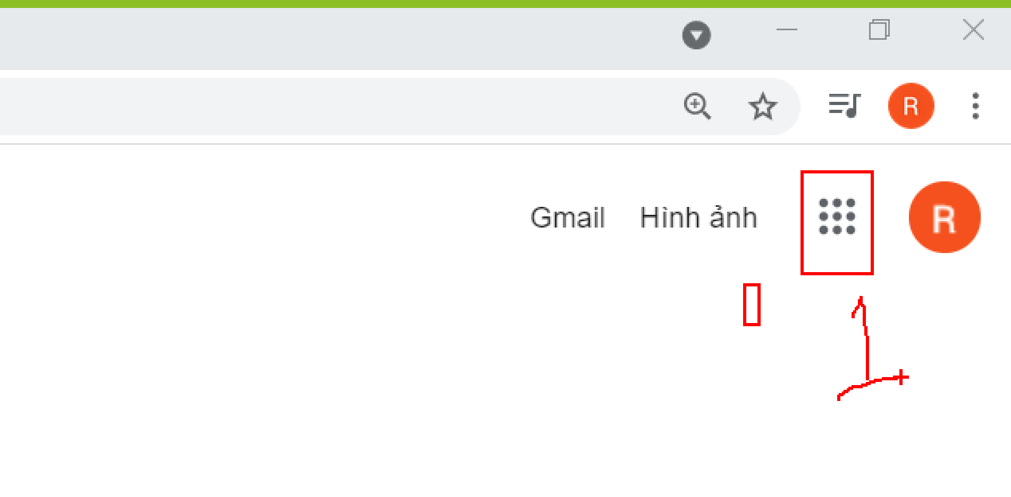
vào drive:
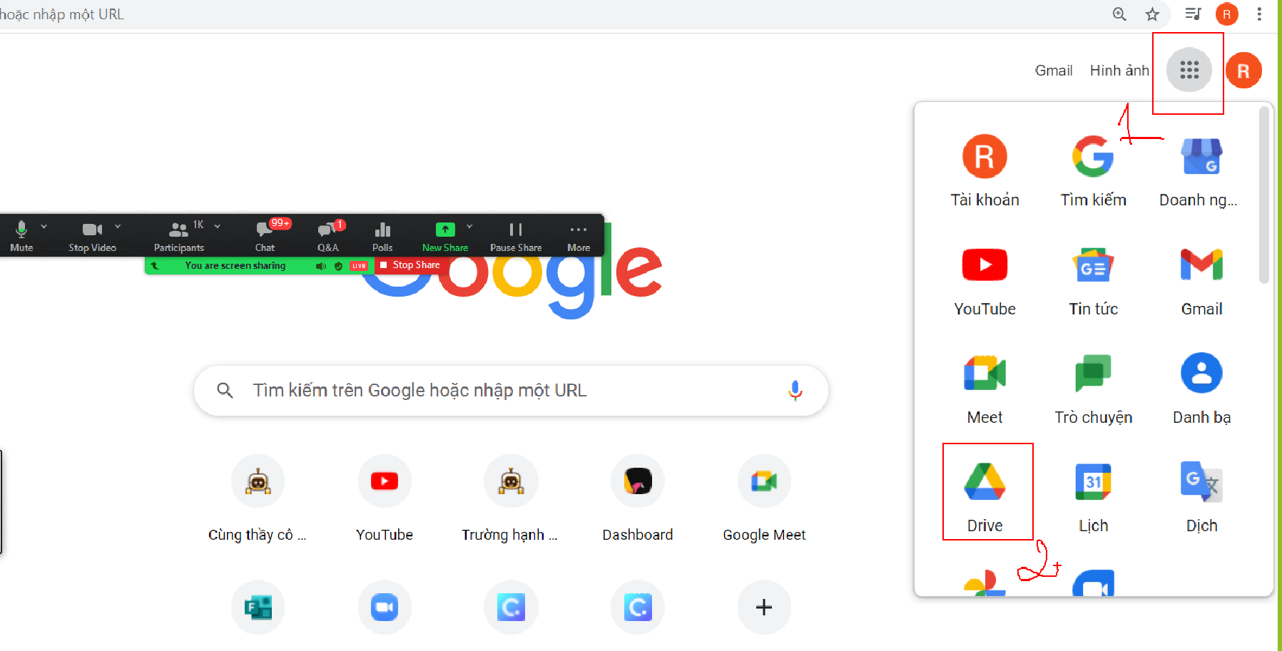

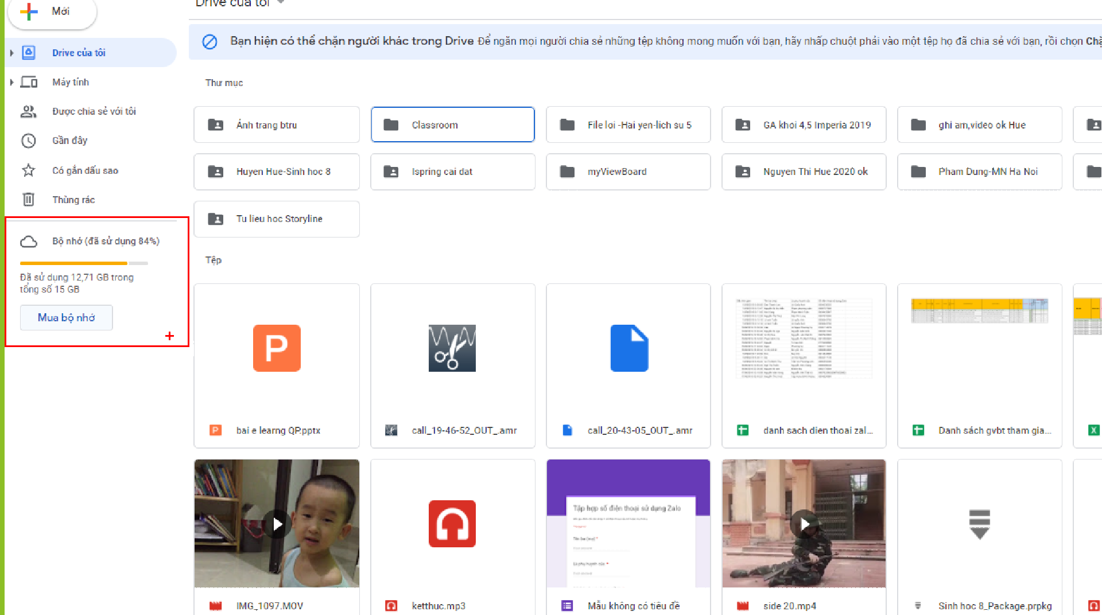

Tạo 1 thư mục trên drive:
Chuột phải vào nền trắng của drive rồi bấm tạo thư mục mới:
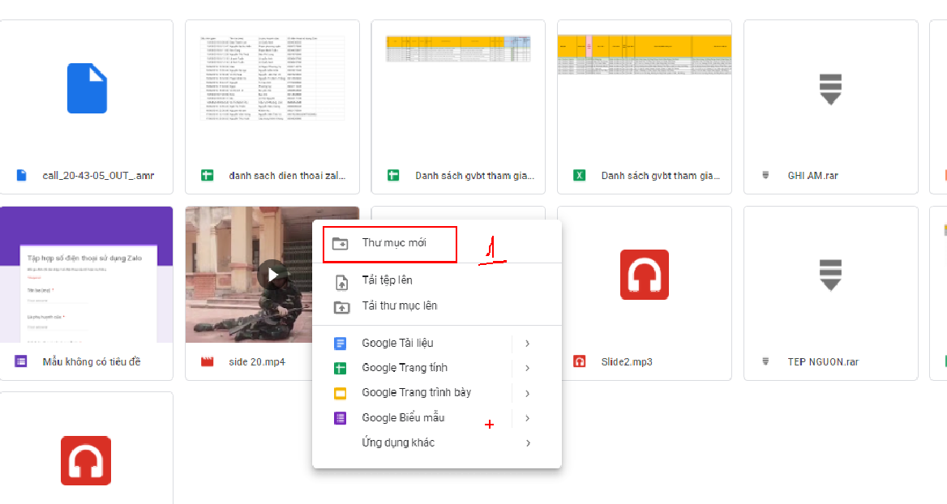
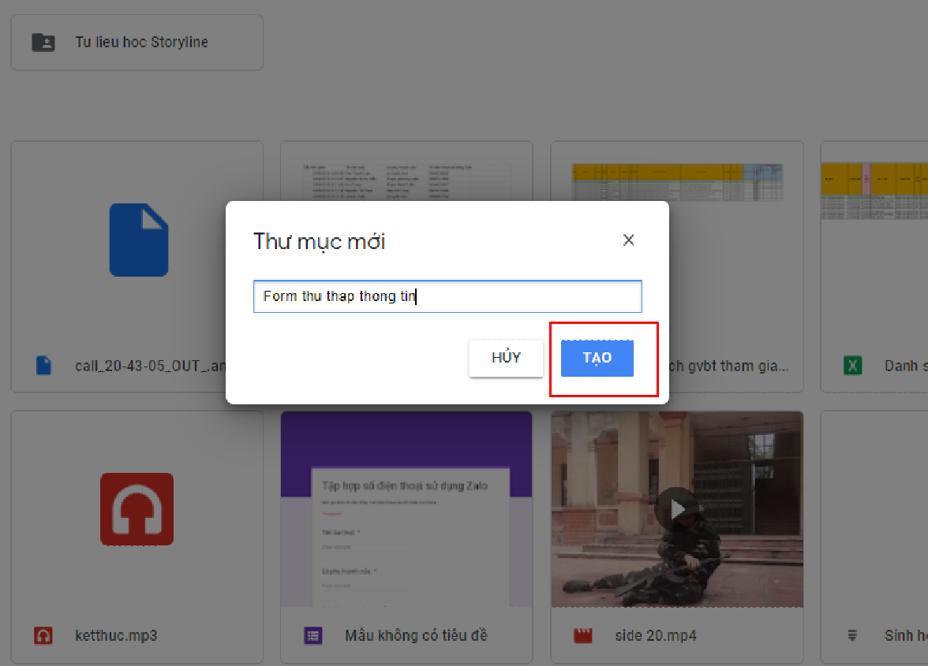

Để tạo 1 form mới thì chuột phải vào nền chọn biểu mẫu:
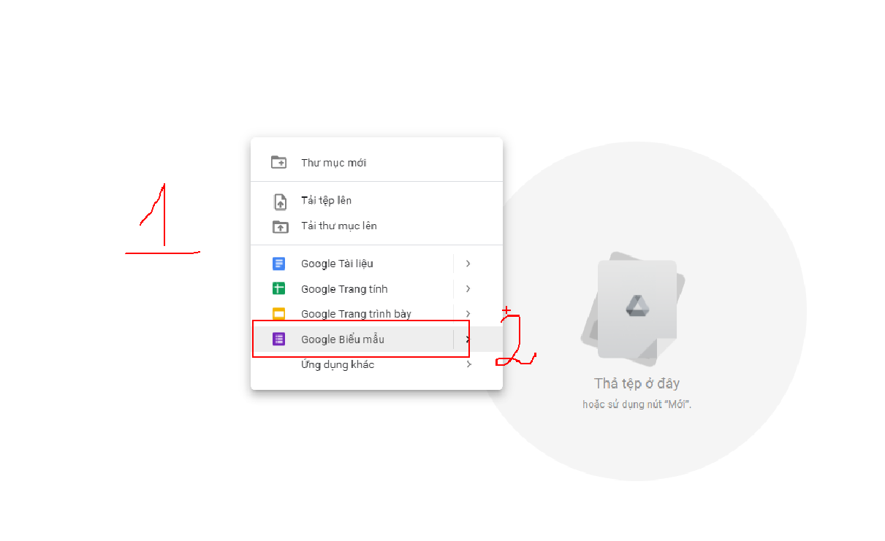

Muốn thêm câu hỏi thì bấm vào dấu + để thêm:
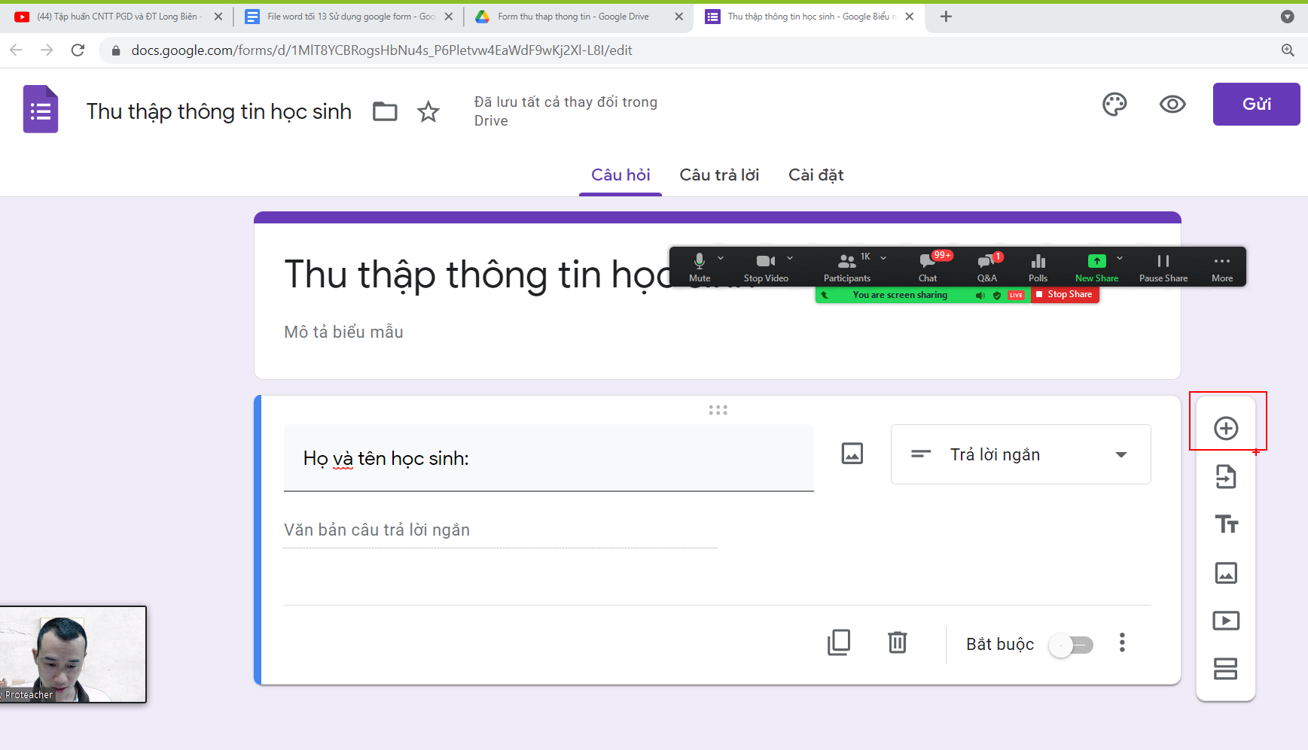

Dạng trả lời ngắn
Dạng trắc nghiệm (1 đáp án)
Dạng hộp kiểm hs được chiều nhiều đáp án:
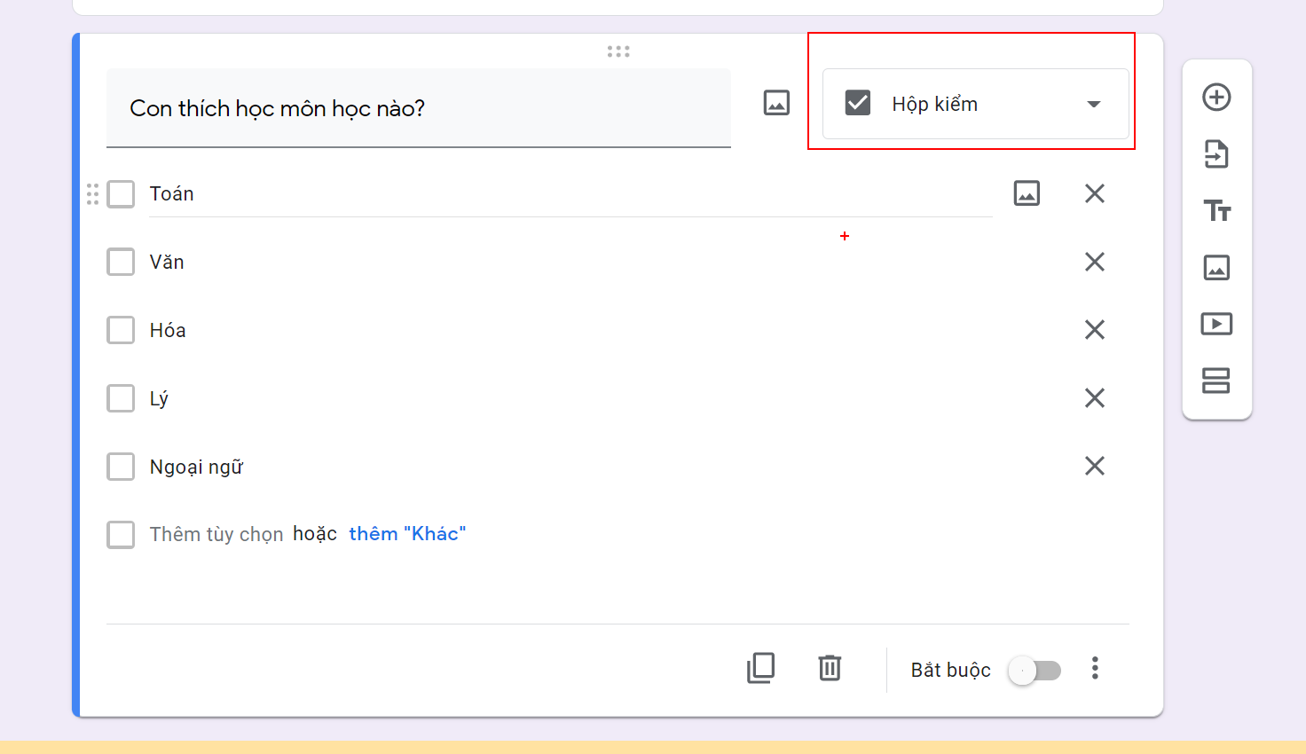

Trong lúc làm form muốn xem form trông thế nào thì vào biểu tượng con mắt:
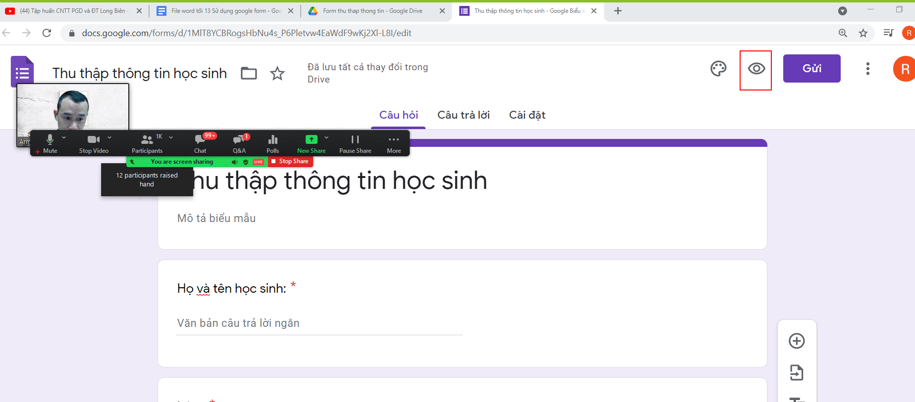

Dạng tải tệp lên cho phép hs nộp được file: word, ảnh, âm thanh, video,....
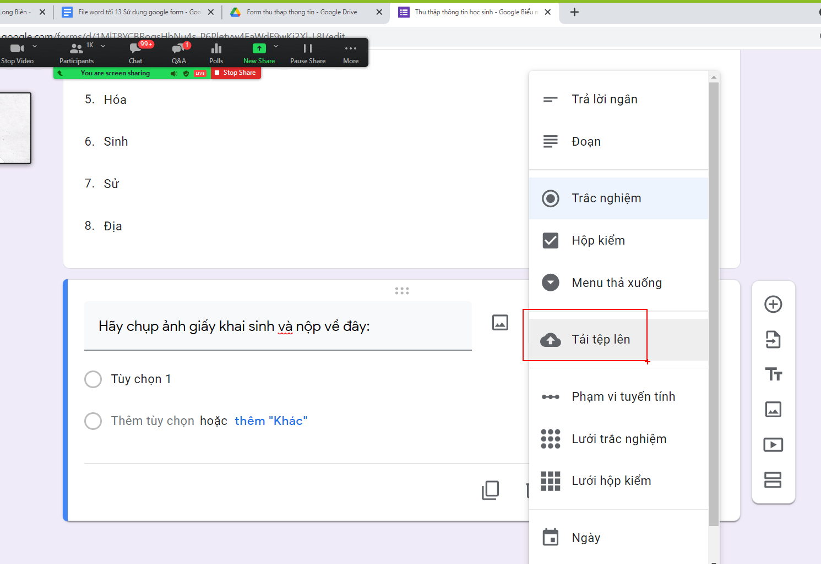
khi dùng dạng này người làm form bắt buộc phải đăng nhập vào goolge
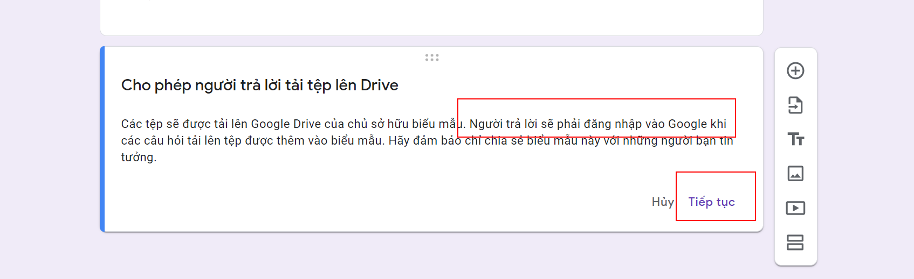
Khi tạo câu hỏi, muốn thay đổi vị trí của các câu hỏi thì:
cầm kéo lên xuống

Làm xong thì trang trí cho đẹp chút:
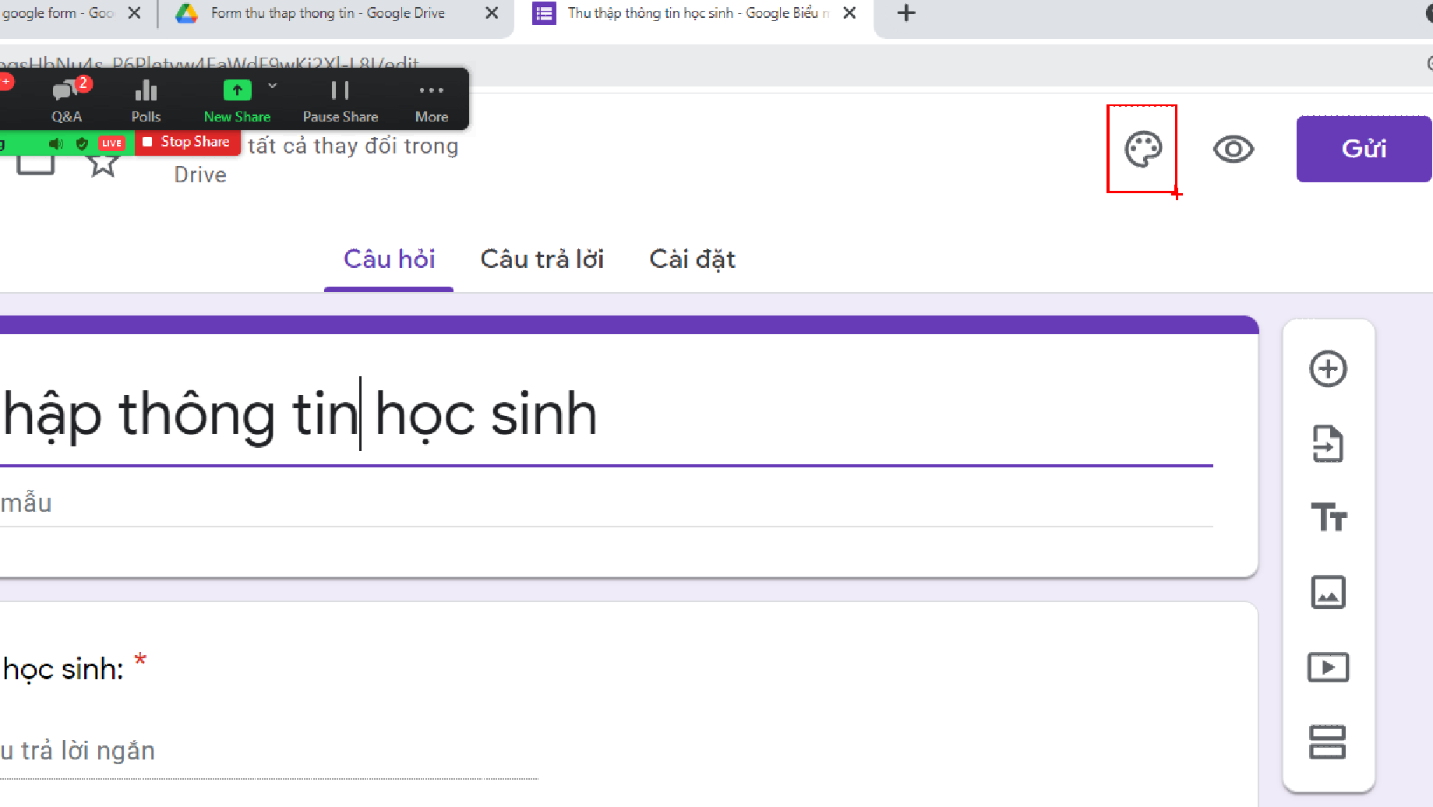

Thay ảnh bìa vào đây:
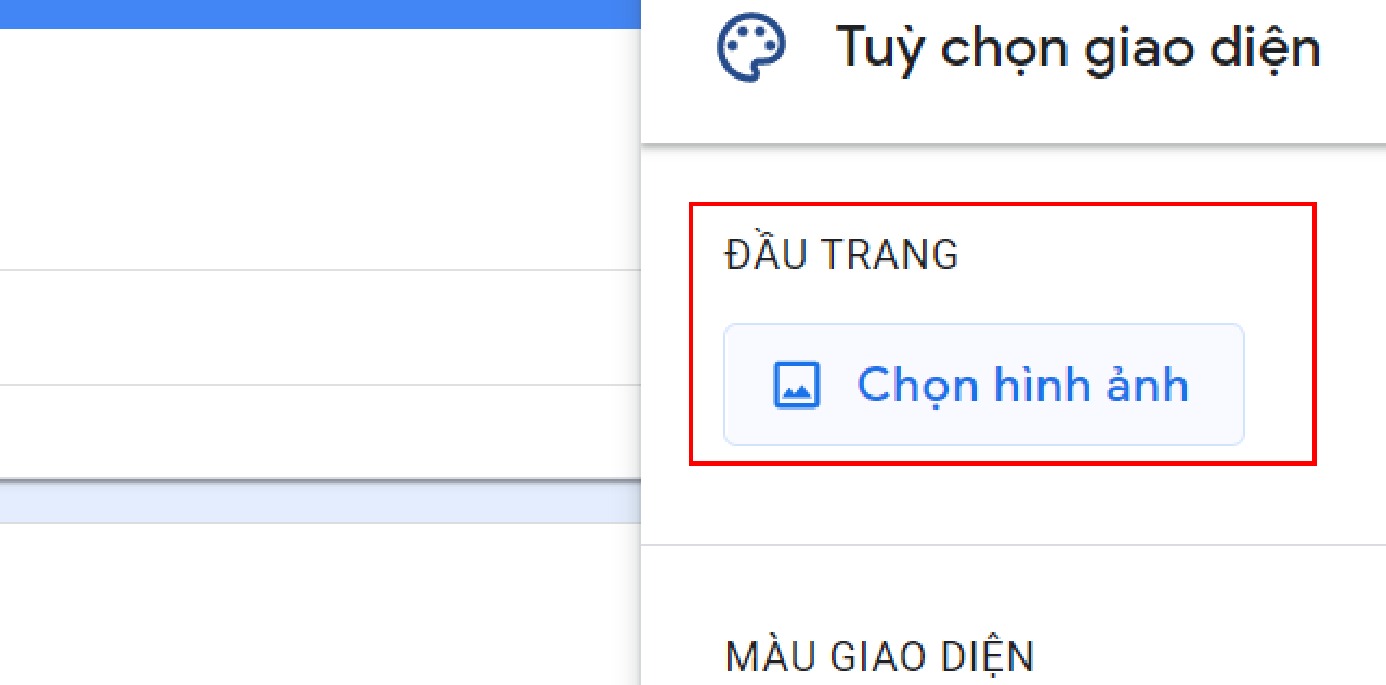
Chọn 1 hình mình thích và bấm vào chèn:
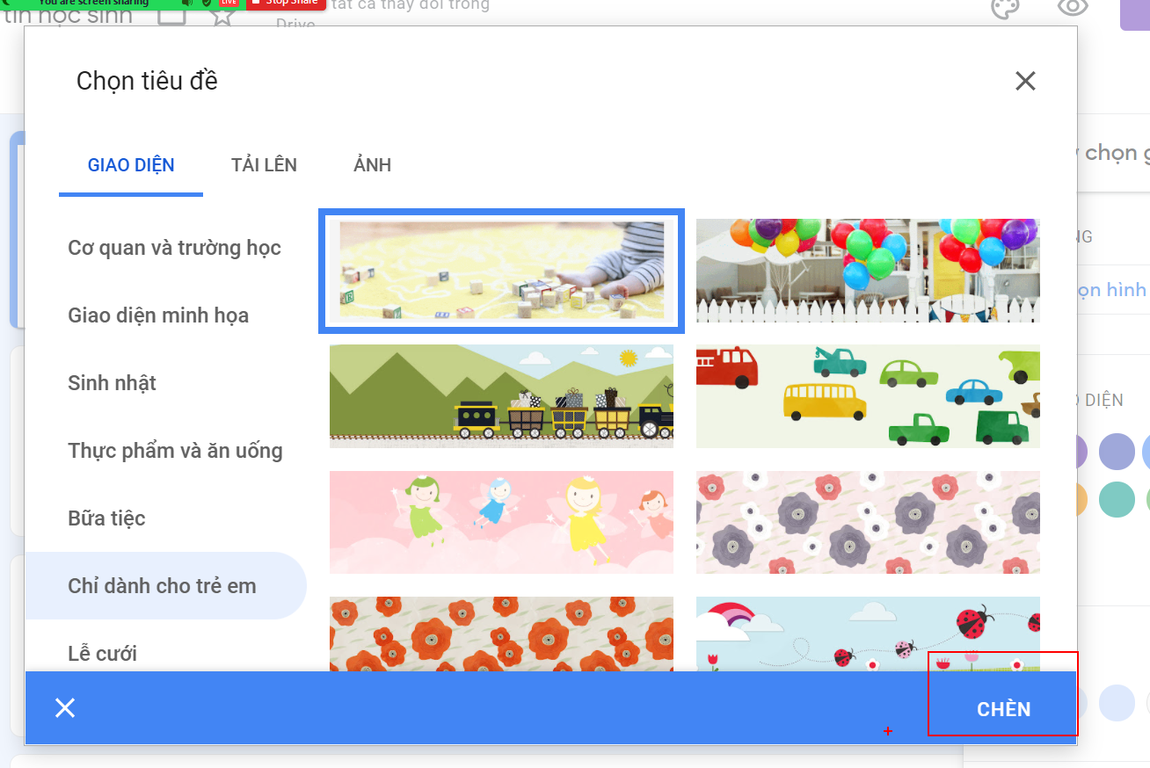

Khi có 1 hình rồi, muốn thay bằng hình khác thì vào đây:
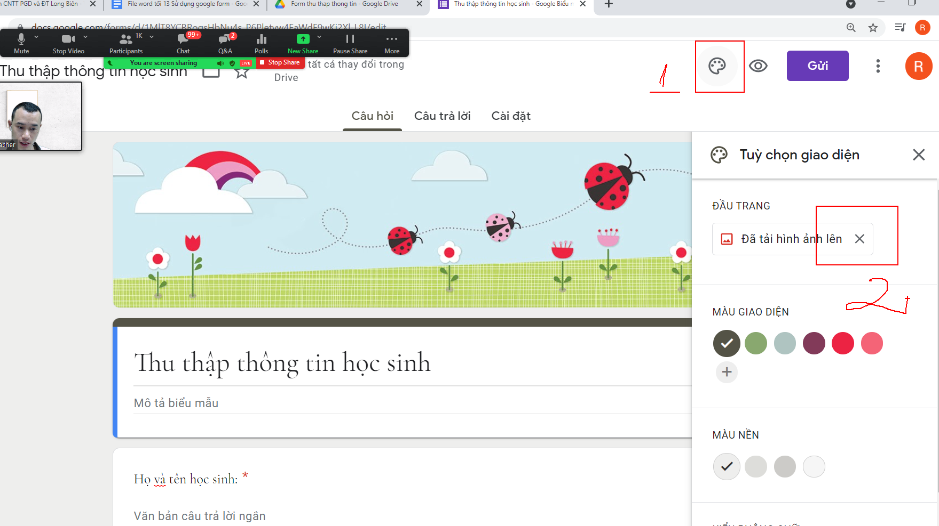
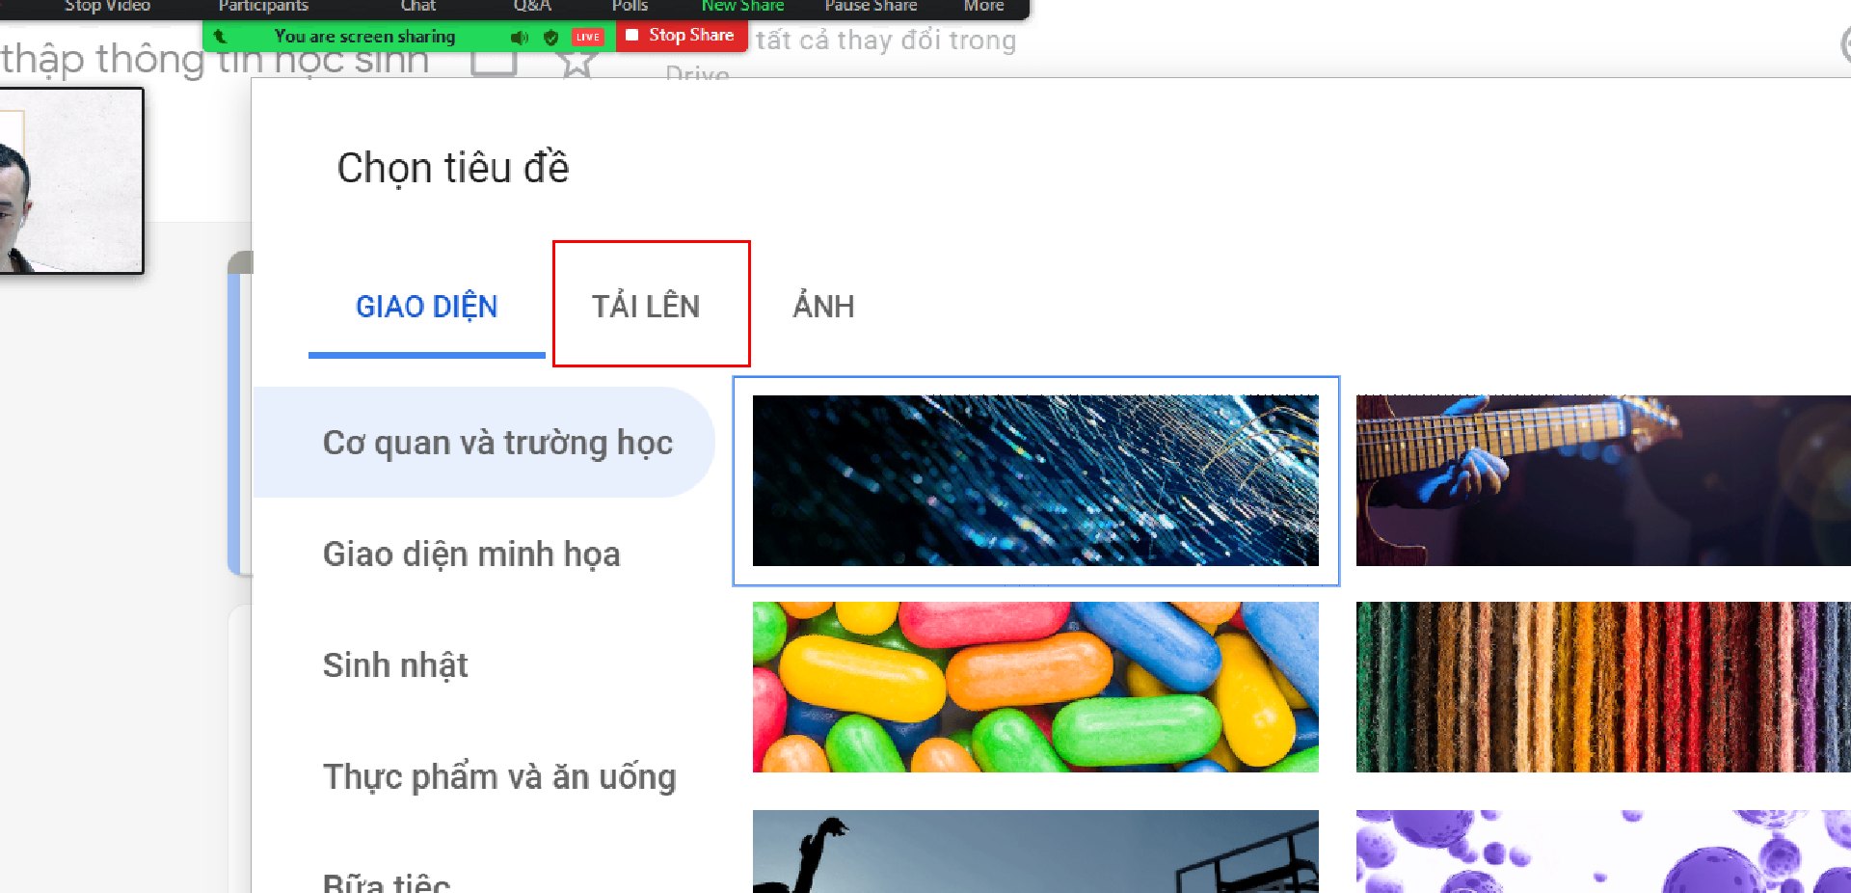

Thầy Phương chuẩn bị cho thầy cô mẫu form trong tư liệu:
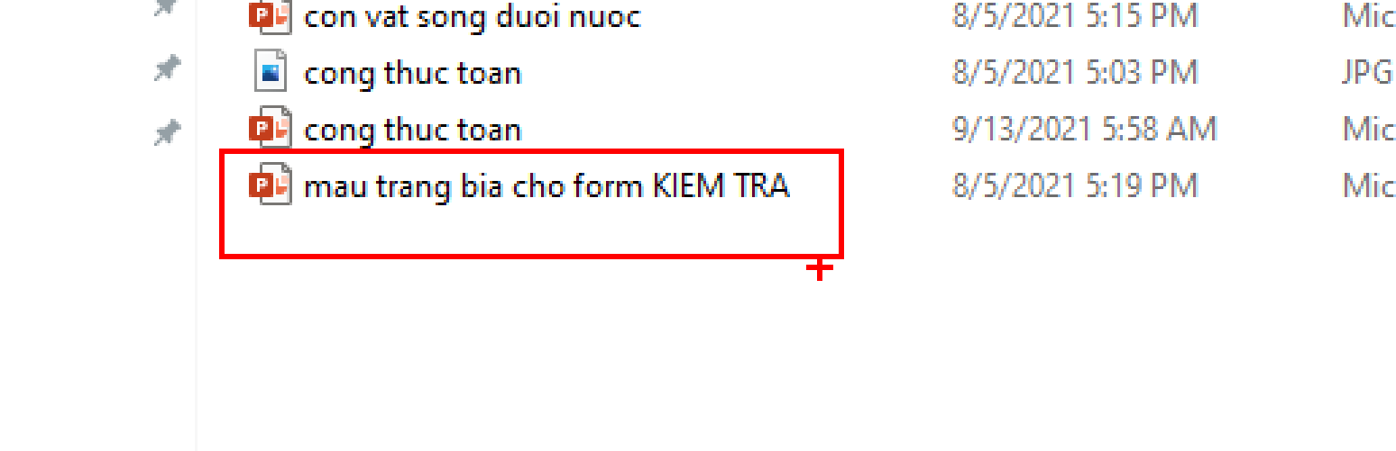
Mở form ra, sửa chữ, thay mầu cho hình nhữ nhật.
Chèn ảnh của mình vào:
Vào insert/ picture
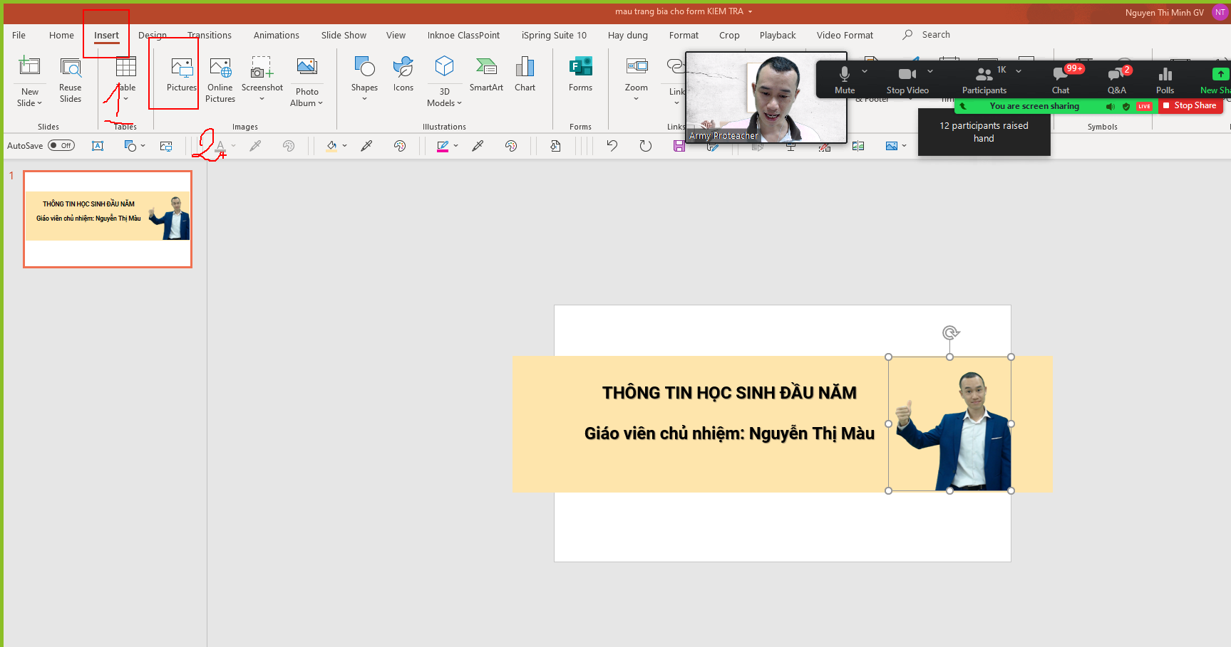

Cách tách nền ảnh:

vào trang remove.bg
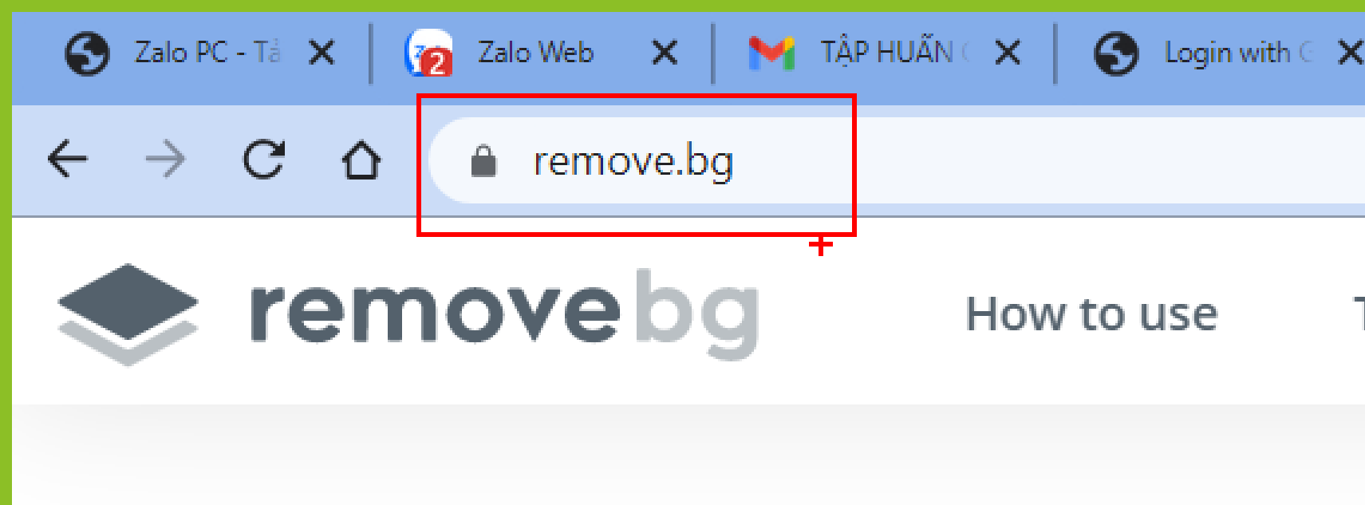

Bấm vào upload image
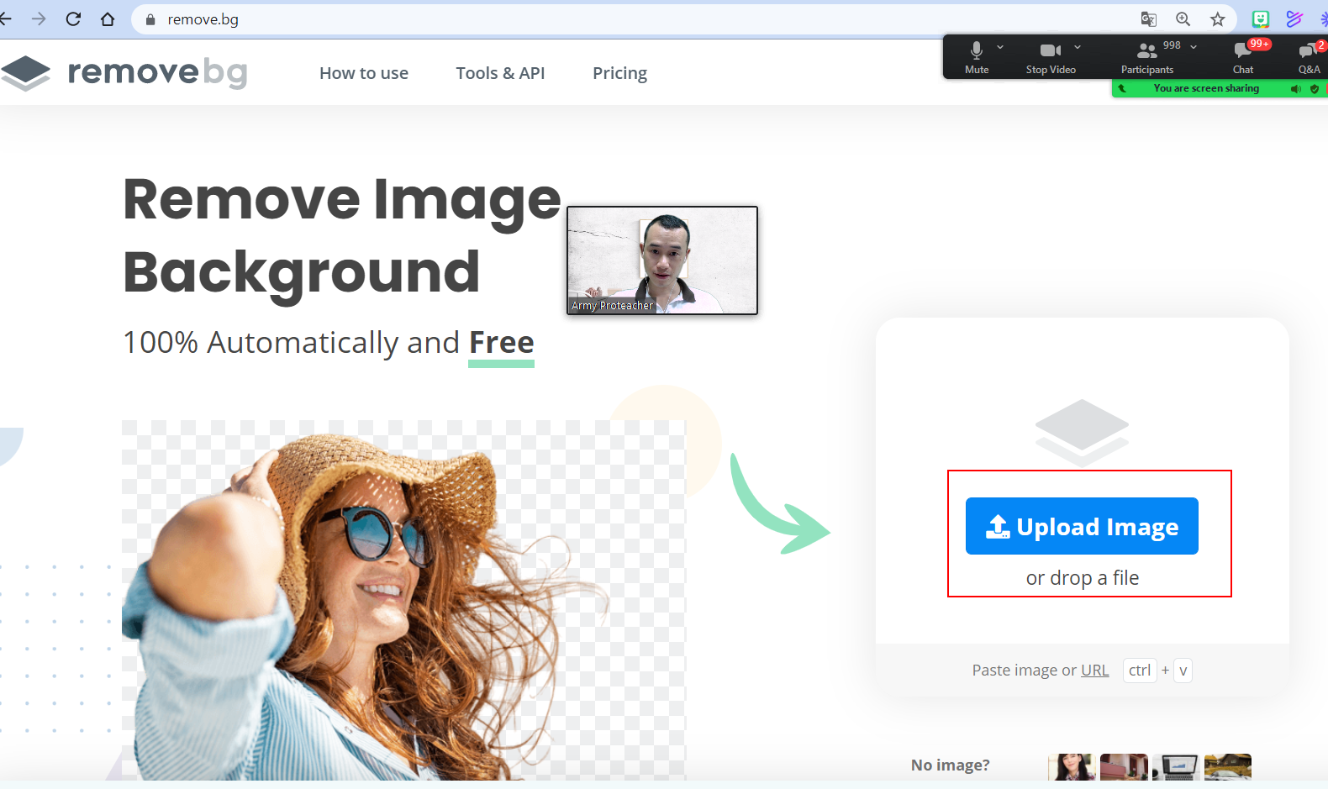

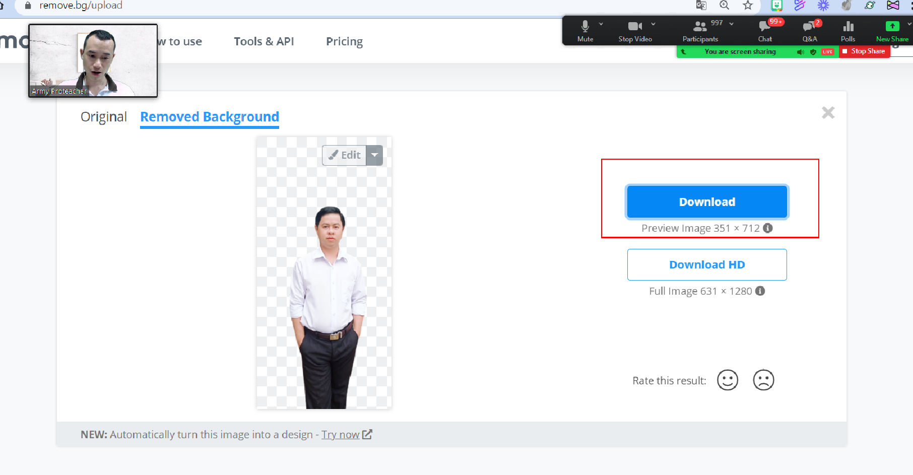
Sau khi chèn ảnh, chữ vào bìa form rồi xuất ra thành ảnh đưa vào from:
B1. Chọn hết các đối tượng
B2. Chuột phải vào các hình đã chọn và chọn save as picture:
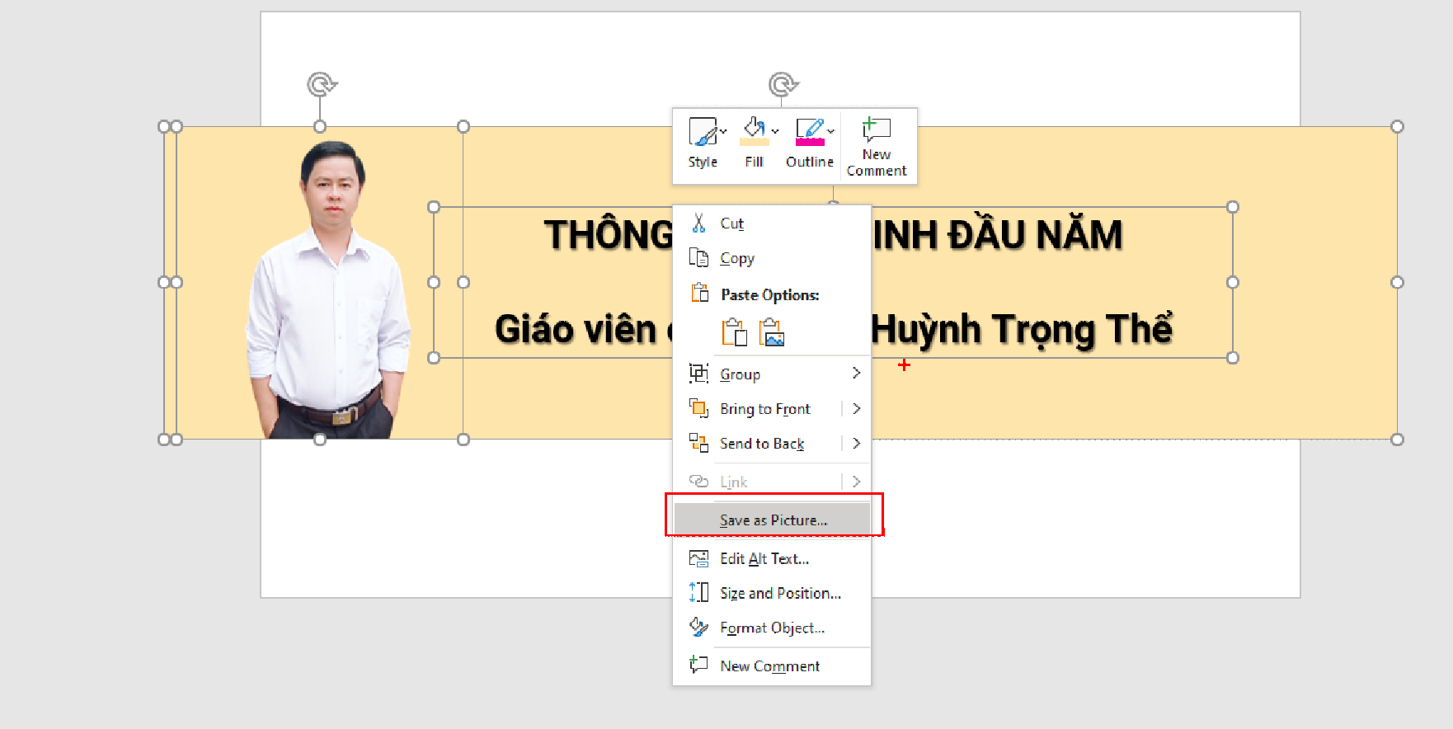
Đặt tên, chọn nơi lưu:
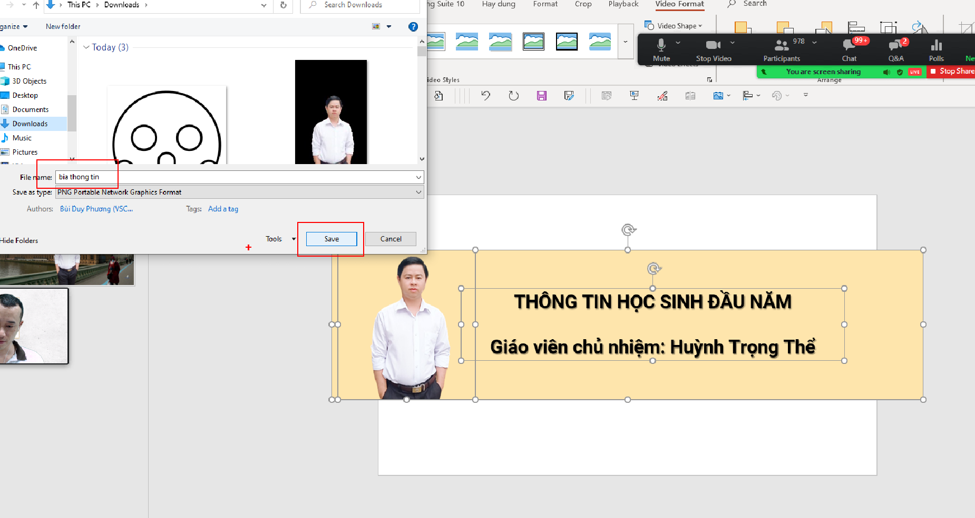

Sau khi lưu xong thì mở form ra và thay trang bìa:
Sau khi làm xong form muốn gửi cho người khác
thì vào chỗ gửi:
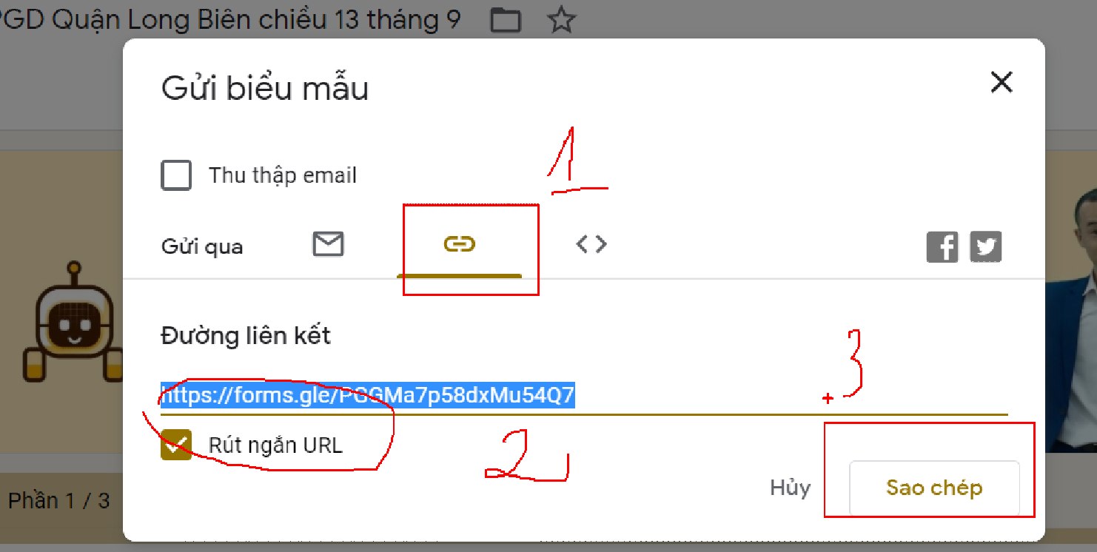

Khi tạo xong form muốn làm thử thì vào biểu tượng con mắt:
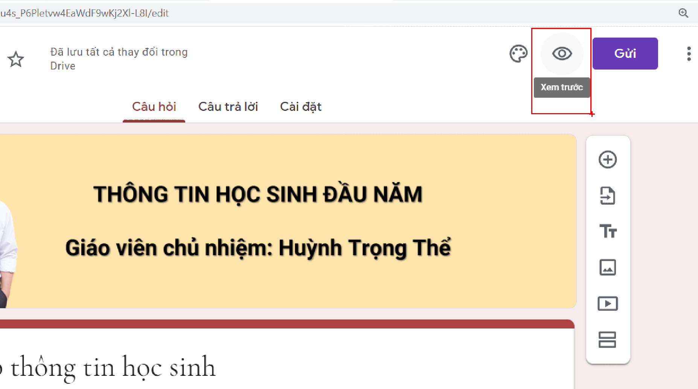
Khi nào muốn ngừng nhận phản hồi thì vào thẻ trả lời tắt phản hồi.
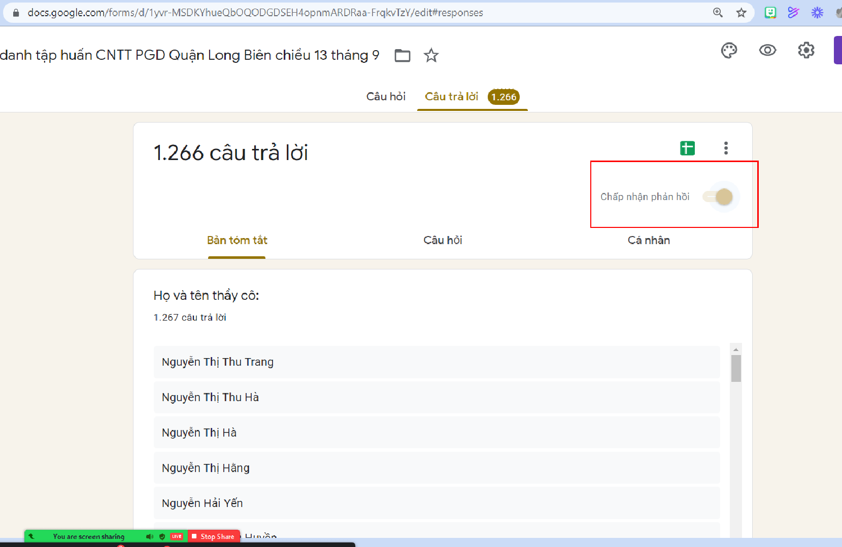

Cách thống kê kết quả:

Xuất dữ liệu ra excel:
Bấm vào biểu tượng:
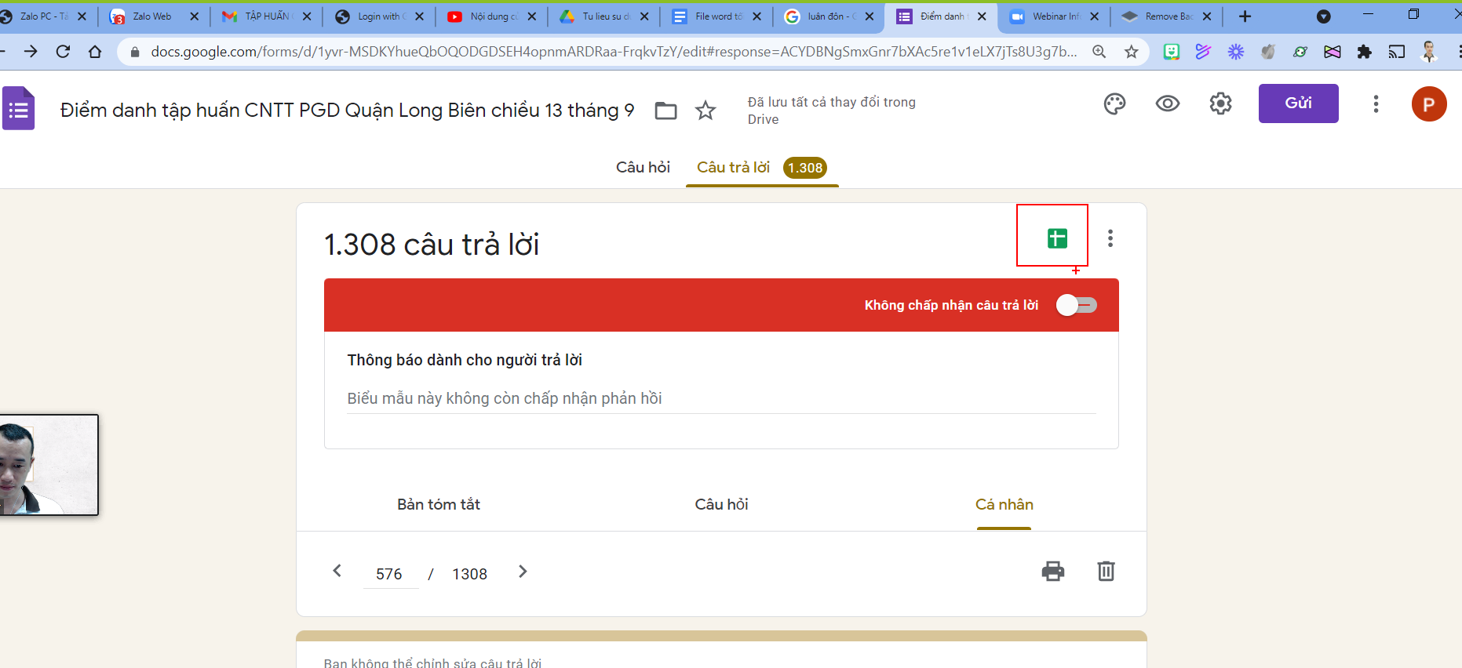

bấm vào đây:
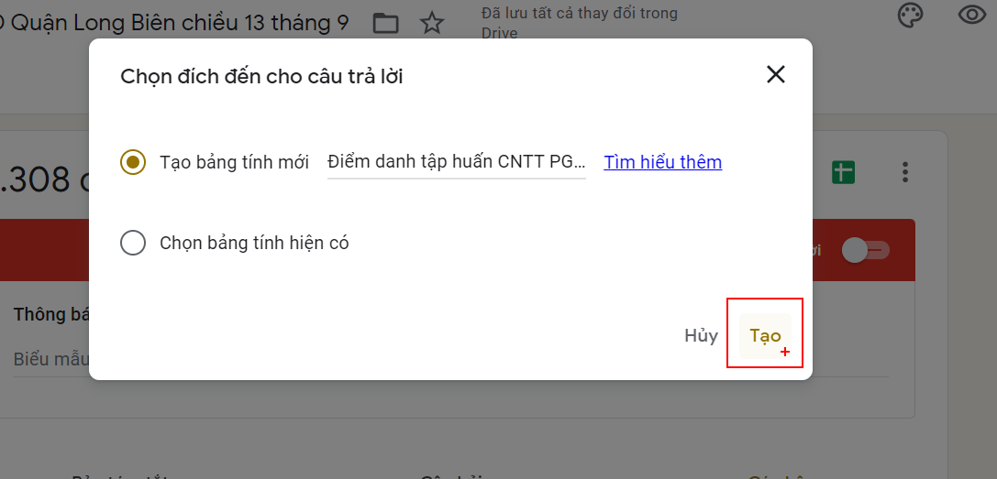

Muốn lọc kết quả thì vào dữ liệu:
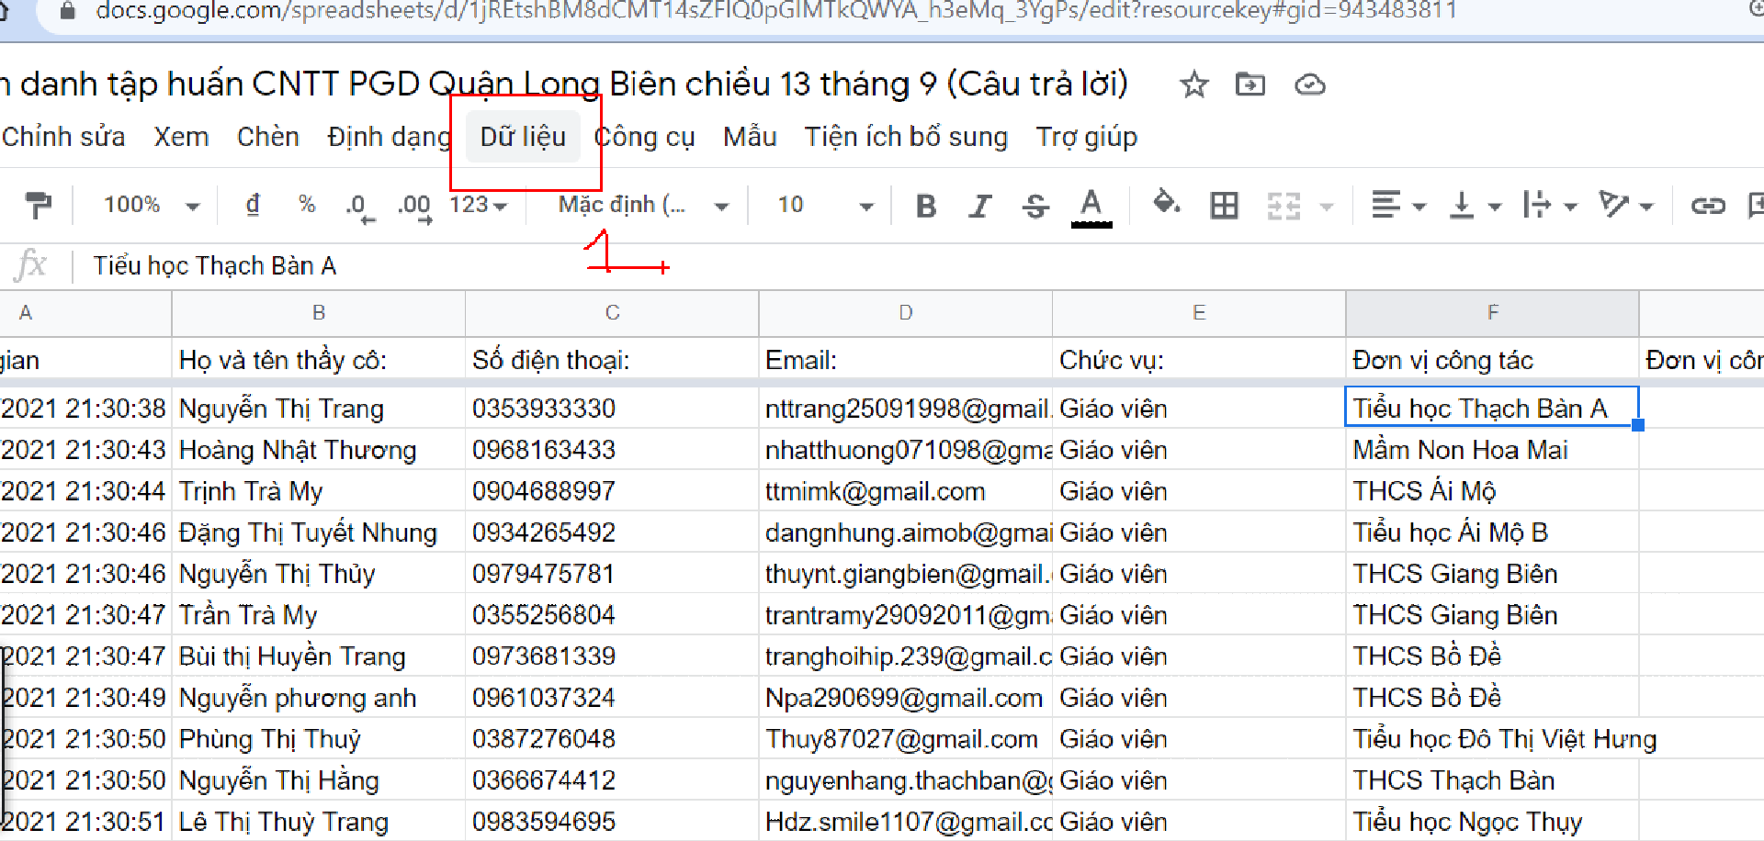
Vào tạo bộ lọc:
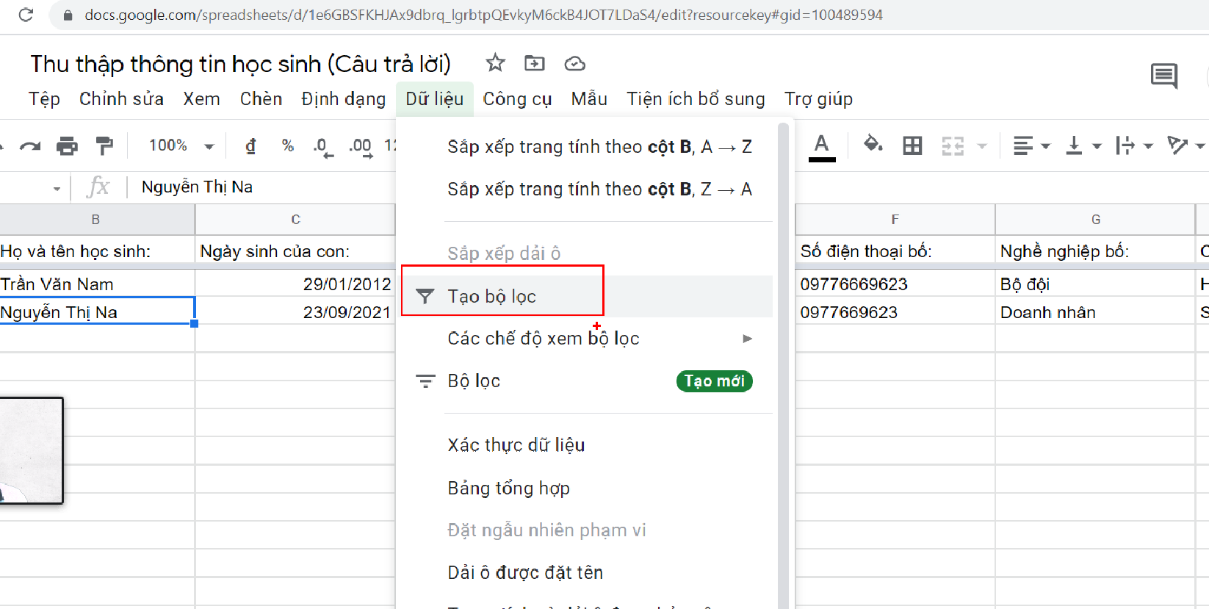
Nhìn lên đầu mỗi cột có 1 phễu, bấm vào đó là lọc:
